Научно-производственное предприятие «БИНАР»
Республика Беларусь
210038, г. Витебск
ул. Терешковой, 13.
т/ф (+375-212) 55-06-52
E-mail: bel-binar@mail.ru
http:// www.binar-by.com

Сертификат соответствия Таможенного Союза
№ ТС RU C-BY.АЖ26.В.04033


Устройство защиты
бесконтактное электронное

СиЭЗ-ВБТ

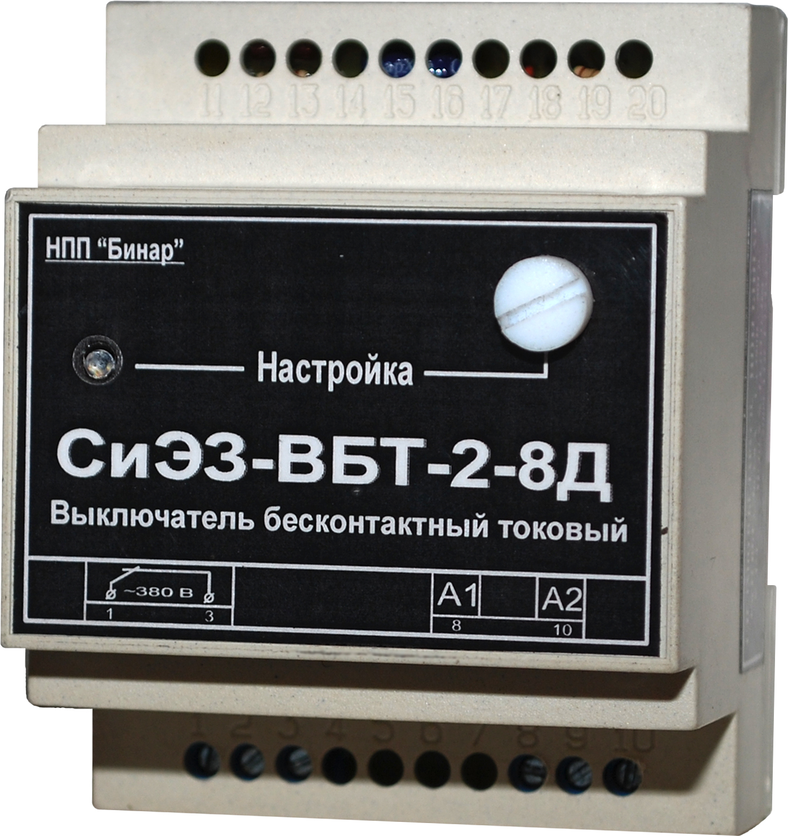
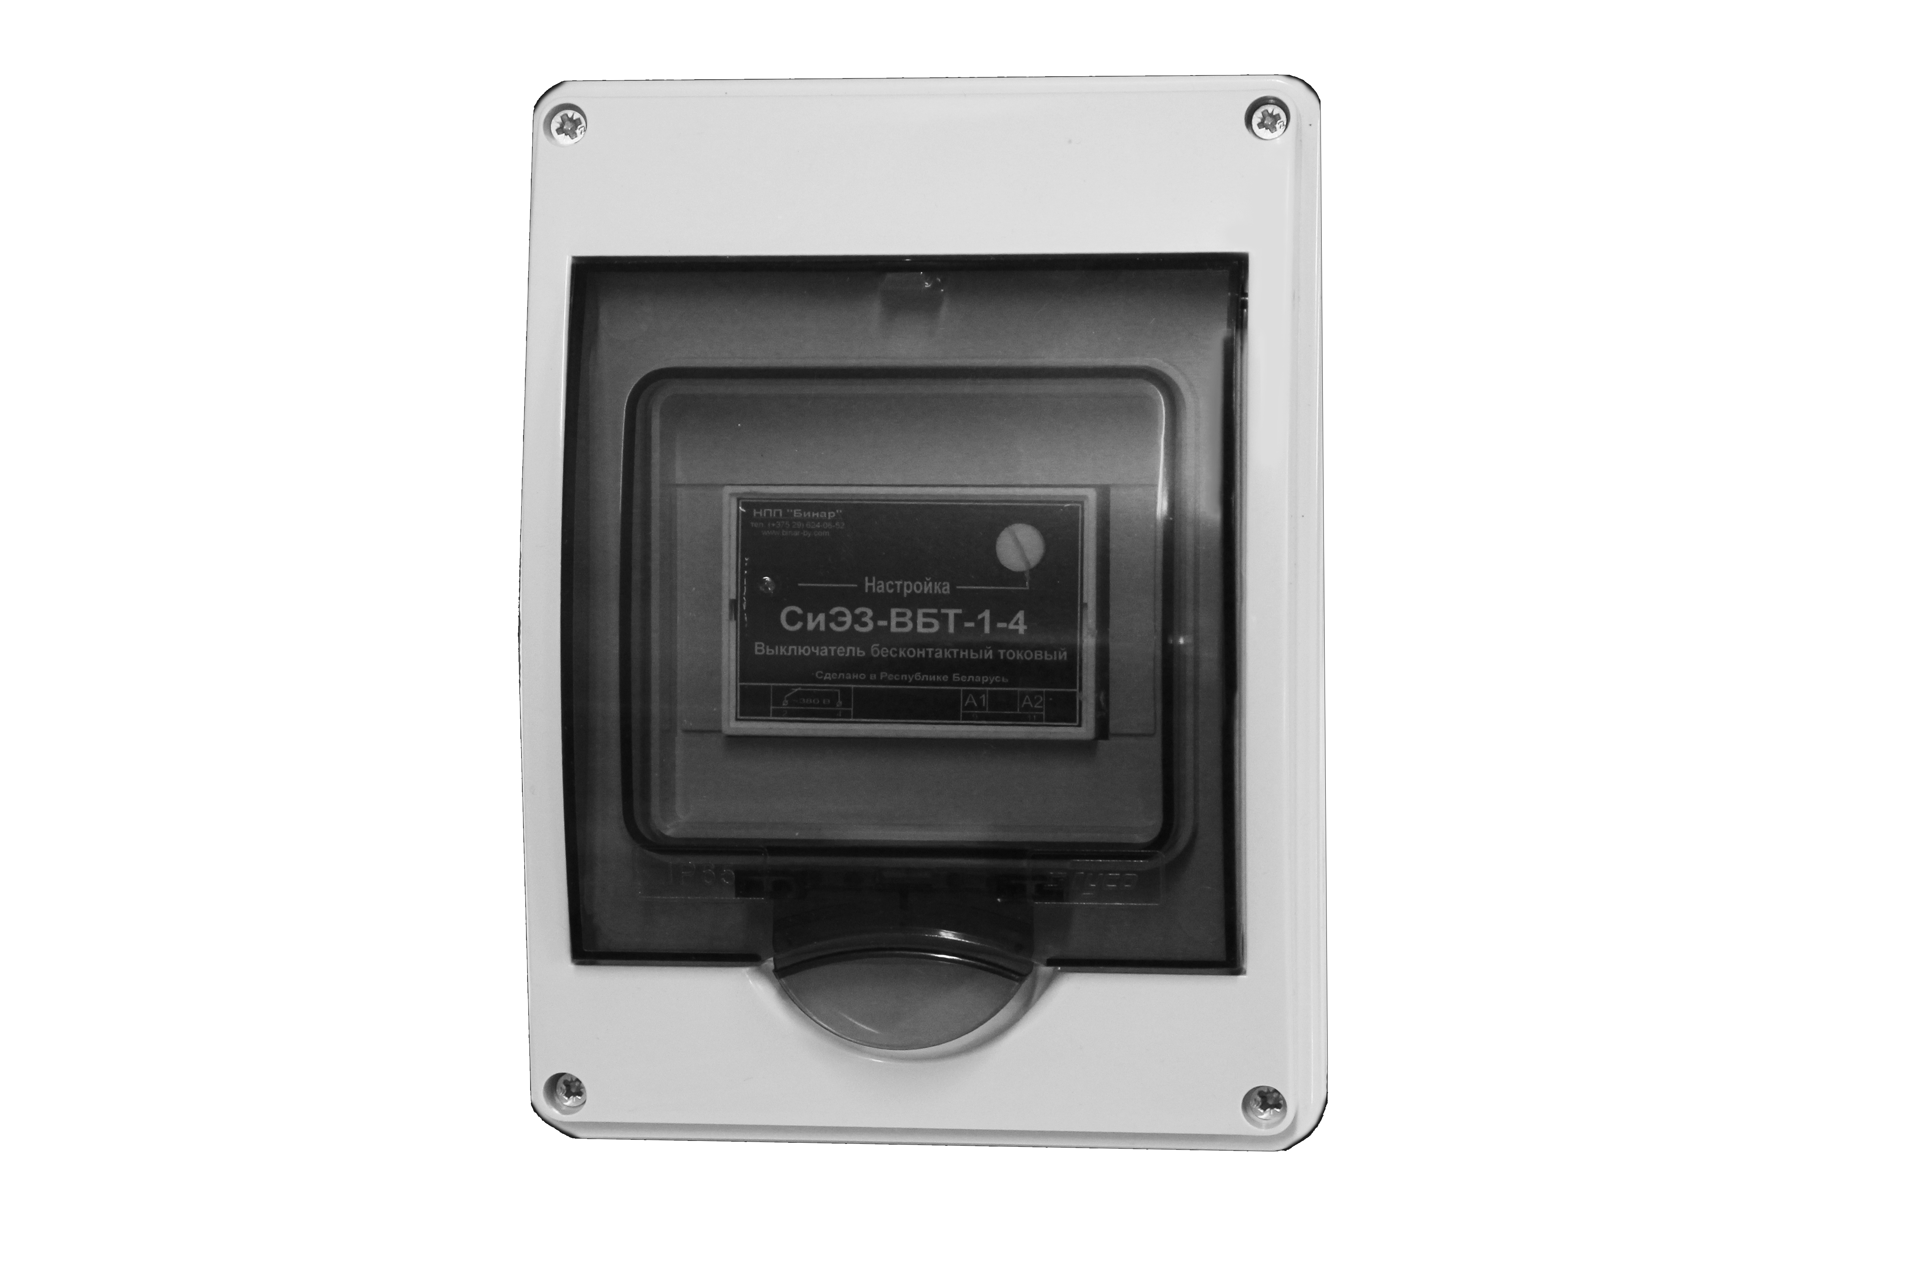

Руководство по эксплуатации

МВКШ.426487.002-06 РЭ

- Общие сведения. Назначение.

Устройство предназначено для использования совместно с однофазным или трёхфазным асинхронным электродвигателем вместо концевых выключателей или для их дублирования.
Особенностью данного устройства является то, что устройство не требует установки в рабочей зоне с неблагоприятными условиями и освобождает от необходимости проводить кабель к концевому выключателю в рабочую зону.
Устройство устанавливается непосредственно в щите управления и позволяет эффективно и надежно обеспечить отключение электродвигателя при достижении механизмом механического упора или превышения рабочей нагрузки электродвигателя.

2. Основные технические данные и характеристики.

2.1. Устройство обеспечивает отключение магнитного пускателя при увеличении тока электродвигателя на 20 % (в 1,2 раза) от номинального значения.
2.2. В устройстве введена задержка срабатывания на время запуска двигателя 0,5-0,7 с для исключения ложных отключений.
2.3.Устройство предназначено для работы совместно с магнитным пускателем на напряжение 220 В или 380 В и ток до 1 А;
2.4.Устройство предназначено для работы в цепи питания электродвигателей с номинальным (рабочим) током следующих исполнений:
  - (0,5-2 А) для трехфазных двигателей мощностью от 0,2 до 0,75 кВт:

    - СиЭЗ-ВБТ-0,5-2 исполнение, степень защиты IP65;
    - СиЭЗ-ВБТ-0,5-2-Д исполнение для крепления на DIN-рейку, степень защиты IP20;

  - (1-4 А) – для трехфазных двигателей мощностью от 0,75 до 1,8 кВт:

    - СиЭЗ-ВБТ-1-4 исполнение, степень защиты IP65;
    - СиЭЗ-ВБТ-1-4-Д исполнение для крепления на DIN-рейку, степень защиты IP20;
  - (2,5-8 А) – для трехфазных двигателей мощностью от 1,5 до 4 кВт:
    - СиЭЗ-ВБТ-2,5-8 исполнение, степень защиты IP65;
    - СиЭЗ-ВБТ-2,5-8-Д исполнение для крепления на DIN-рейку, степень защиты IP20;

2

Приложение 2.

Пример схемы включения ВБТ
~
М
КМ1
КМ1
КМ2
КМ2
1
2
КМ1
КМ1
КМ1
КМ2
А
В
С
СТОП
ПУСК
ПУСК
ВБТ
для двигателя с реверсивным управлением

~220-380В
9
11
4
2

7

Приложение 1.

~
М
КМ1
1
2
КМ1
КМ1
А
В
С
СТОП
ПУСК
ВБТ
~220-380В
Типовая схема включения ВБТ
9
11
4
2

6

2.6. Условия эксплуатации: - вид климатического исполнения – У3.1;
- интервал рабочих температур от -10 °С до +40 °С.
2.7. Группа механического исполнения - М6, согласно
ГОСТ 17516-90.
2.8. Габаритные размеры, не более:
– исполнение Д - 65х72х95 мм.
2.9. Масса, не более:
– исполнение Д – 0,3 кг.
2.10. Устройство не содержит драгоценных металлов.

3. Комплектность.

В комплект поставки входят:
- устройство защиты бесконтактное электронное СиЭЗ-ВБТ…1 шт.
- руководство по эксплуатации……………..….…….………. 1 шт;
- бокс IP65 (для исполнения IP65)……………………………. 1 шт.

Подготовка к настройке.

4.1. Типовые схемы подключения СиЭЗ-ВБТ приведены в приложениях 1, 2.
Внимание.

Выводы 4 и 2 не имеют гальванической развязки с осью регулятора настройки.
Не настраивать с подключёнными выводами или необходимо использовать хорошо изолированный инструмент (отвёртку).
4.2. Выводы 11 и 9 включить в разрыв одного из проводов, питающих двигатель (см. схемы включения).

5. Настройка.

5.1. Выкрутить защитную заглушку.
5.2. Включить двигатель при номинальной загрузке механизма электропривода и медленно вращать многооборотный регулятор настройки по часовой стрелке до появления мигания индикатора настройки.
Внимание.

Схема отключения пускателя по увеличению тока нагрузки имеет гистерезисную характеристику. Поэтому для правильной работы
3
устройства настройка (или перенастройка) выключателя должна
производиться, только начиная из крайнего левого положения
регулятора, соответствующего максимальному току диапазона. После окончания настройки прокручивание регулятора против часовой стрелки не допускается.

5.3. Вкрутить защитную заглушку.
5.4. Подключить клеммы 4 и 2 последовательно с катушкой (катушками для реверсивного) магнитного пускателя.
5.5. Устройство настроено и готово к работе.
5.6. При обнаружении неисправности ремонт производится изготовителем НПП «Бинар».
6. Гарантии изготовителя.

6.1. Предприятие-изготовитель гарантирует безотказную работу изделия при соблюдении условий транспортирования и хранения, монтажа и эксплуатации.
6.2. Срок службы изделия, не менее 10 лет.
6.3. Гарантийный срок эксплуатации - 24 месяца со дня ввода в эксплуатацию.

7. Свидетельство об изготовлении и приемке.

Изделие: Устройство защиты бесконтактное электронное СиЭЗ-ВБТ________ соответствует ТУ BY 390183632.002-2006

Дата выпуска ______________ Заводской номер _________________

Диапазон _________________ А Настройка при поставке __________ А

ОТК _______________________ М.П.
(подпись, печать)

Изготовитель: НПП «БИНАР»

210038, г. Витебск, ул. Терешковой, 13.

Тел/факс (+375-212)-55-06-52
Тел. (+375-212)-62-66-26

4

8. Транспортирование и хранение.

8.1. Транспортирование и хранение по ГОСТ 23216 и ГОСТ 15150.

8.2. Условия транспортирования реле в части воздействия механических факторов - Л по ГОСТ 23216, в части воздействия климатических факторов – такие же, как условия хранения 8 по ГОСТ 15150; условия хранения – 1 по ГОСТ 15150 на складах, срок хранения у потребителя в упаковке изготовителя – 6 месяцев.

5

